Báo cáo PBL5 - Thiết bị đeo hỗ trợ phát hiện té ngã và cảnh báo sớm nguy cơ đột quỵ

BÁO CÁO PBL5 - DỰ ÁN KỸ THUẬT MÁY TÍNH
Tên đề tài: Thiết bị đeo hỗ trợ phát hiện té ngã và cảnh báo sớm nguy cơ đột quỵ
Giảng viên hướng dẫn: TS. Ninh Khánh Duy
Sinh viên thực hiện: Nguyễn Thanh Hiếu, Nguyễn Mạnh Kiên, Huỳnh Ngọc Khánh Linh, Nguyễn Văn Tiến
Lớp học phần: 23NH11
Địa điểm, thời gian: Đà Nẵng, 06/2025

TÓM TẮT ĐỒ ÁN
Đồ án xây dựng một thiết bị đeo hỗ trợ phát hiện té ngã và cảnh báo sớm nguy cơ bất thường sinh hiệu cho người dùng. Hệ thống sử dụng ESP32-C3 làm bộ điều khiển trung tâm, MPU6050 để thu tín hiệu gia tốc và con quay hồi chuyển, MAX30102 để theo dõi nhịp tim, đồng thời tích hợp buzzer để cảnh báo tại chỗ. Dữ liệu cảm biến được lấy mẫu theo cửa sổ thời gian, truyền về máy chủ bằng CoAP/HTTP và được xử lý bằng mô hình học máy Gradient Boosting. Nhóm tự xây dựng tập dữ liệu té ngã và hoạt động hằng ngày do các tập dữ liệu công khai không đồng nhất với phần cứng, tần số lấy mẫu và vị trí đeo của prototype. Hệ thống phần mềm gồm máy chủ Node.js, dịch vụ suy luận Flask, website dashboard và ứng dụng Flutter để nhận cảnh báo, xác nhận an toàn hoặc gọi cứu trợ. Kết quả thực nghiệm cho thấy hướng trích xuất đặc trưng kết hợp Gradient Boosting đạt hiệu quả tốt và phù hợp để triển khai trong thiết bị thử nghiệm.

BẢNG PHÂN CÔNG NHIỆM VỤ
Bảng 1. Phân công nhiệm vụ của các thành viên trong nhóm
Sinh viên thực hiện | Nhiệm vụ | Đánh giá
Nguyễn Thanh Hiếu | Huấn luyện mô hình nhận diện té ngã; lập trình FSM cảnh báo tại chỗ; thiết kế sơ đồ nguyên lý; thu thập và gán nhãn mẫu té ngã. | Hoàn thành
Nguyễn Mạnh Kiên | Xây dựng server nhận dữ liệu CoAP/HTTP; lắp ráp và thử nghiệm sản phẩm; lập trình truyền dữ liệu ESP32 lên máy chủ; thu thập dữ liệu. | Hoàn thành
Huỳnh Ngọc Khánh Linh | Viết kịch bản thu dữ liệu; tiền xử lý dữ liệu thô; loại bỏ nhiễu; trích xuất đặc trưng; chuẩn hóa định dạng; lập trình bộ lọc trên vi điều khiển. | Hoàn thành
Nguyễn Văn Tiến | Phát triển ứng dụng Flutter; thiết kế giao diện và luồng phản hồi; xử lý phản hồi từ app về thiết bị/server; kiểm tra tương tác với ứng dụng. | Hoàn thành

MỤC LỤC
- Giới thiệu
- Giải pháp
- Kết quả
- Kết luận
- Danh mục tài liệu tham khảo

DANH SÁCH HÌNH
Hình 1. Kiến trúc IoT tổng thể của hệ thống
Hình 2. MPU6050
Hình 3. MAX30102
Hình 4. Khối nguồn của thiết bị
Hình 5. Thiết bị prototype
Hình 6. Thiết bị khi đeo trên tay
Hình 7. Thông số thiết bị
Hình 8. Flow FSM cảnh báo té ngã tại chỗ
Hình 9. Quy trình tiền xử lý dữ liệu
Hình 10. Pipeline huấn luyện LOSO
Hình 11. So sánh kết quả các mô hình
Hình 12. Website dashboard
Hình 13. Màn hình cảnh báo app Flutter
Hình 14. Màn hình người thân nhận cảnh báo

DANH SÁCH BẢNG
Bảng 1. Phân công nhiệm vụ
Bảng 2. Dataset công khai đã khảo sát
Bảng 3. Nhóm hoạt động trong kịch bản thu dữ liệu
Bảng 4. Nhóm đặc trưng sử dụng cho mô hình học máy
Bảng 5. Danh sách linh kiện
Bảng 6. Bảng chi phí linh kiện
Bảng 7. API chính của server
Bảng 8. Kết quả phần cứng và truyền thông
Bảng 9. Phân bố dữ liệu tự thu
Bảng 10. Dữ liệu sau tiền xử lý
Bảng 11. Kết quả CNN + LSTM + Multi-Head Attention
Bảng 12. Kết quả Random Forest và Hist-Gradient Boosting
Bảng 13. Lý do chọn Gradient Boosting
Bảng 14. Kết quả website dashboard
Bảng 15. Kết quả app Flutter
Bảng 16. Kiểm thử tích hợp hệ thống

1. GIỚI THIỆU
Té ngã là một trong những tình huống nguy hiểm thường gặp ở người cao tuổi, người có bệnh nền hoặc người sống một mình. Khi người dùng té ngã và không thể tự gọi hỗ trợ, thời gian phát hiện sự cố và gửi cảnh báo có ảnh hưởng trực tiếp đến khả năng được can thiệp kịp thời. Bên cạnh phát hiện té ngã, việc theo dõi nhịp tim cũng có ý nghĩa trong việc quan sát trạng thái sinh hiệu bất thường, đặc biệt trong các tình huống người dùng bị choáng, mất thăng bằng hoặc cần hỗ trợ khẩn cấp.
Trên thế giới, nhiều thiết bị đeo thương mại như đồng hồ thông minh, vòng tay sức khỏe và hệ thống giám sát người cao tuổi đã tích hợp cảm biến chuyển động, cảm biến sinh hiệu và cơ chế gửi cảnh báo đến người thân. Các sản phẩm này có ưu điểm về độ hoàn thiện, hệ sinh thái phần mềm và trải nghiệm người dùng. Tuy nhiên, chi phí thiết bị còn cao, thuật toán thường không công khai, khả năng tùy biến thấp và dữ liệu huấn luyện không nhất thiết phù hợp với một hệ thống tự chế dùng vi điều khiển giá rẻ. Ở Việt Nam, các giải pháp phổ biến vẫn chủ yếu là camera giám sát, nút gọi khẩn cấp hoặc ứng dụng di động, trong khi thiết bị đeo tự động phát hiện té ngã bằng cảm biến quán tính và gửi cảnh báo realtime vẫn còn nhiều dư địa phát triển.
Về mặt nghiên cứu, bài toán phát hiện té ngã thường được tiếp cận theo hai hướng. Hướng thứ nhất sử dụng các ngưỡng vật lý và máy trạng thái hữu hạn để phát hiện các pha đặc trưng của một cú ngã, gồm rơi tự do, va chạm và trạng thái ít cử động sau va chạm. Hướng thứ hai sử dụng học máy hoặc học sâu để học đặc trưng từ dữ liệu cảm biến. Nhóm tham khảo các nghiên cứu về FSM, LSTM-CNN, truyền thông CoAP trong IoT và tối ưu siêu tham số [1]-[4], sau đó xây dựng giải pháp phù hợp với phần cứng ESP32-C3 và dữ liệu tự thu.
Đồ án đề xuất một thiết bị đeo gồm ESP32-C3, cảm biến IMU MPU6050, cảm biến nhịp tim MAX30102, pin LiPo 3.7V, mạch sạc TP4056, mạch tăng áp MT3608 và buzzer cảnh báo tại chỗ. Thiết bị đọc tín hiệu cảm biến, xử lý sơ bộ, chạy FSM để phản ứng nhanh tại chỗ và truyền dữ liệu lên server qua CoAP/HTTP. Server gọi dịch vụ ML để suy luận bằng mô hình Gradient Boosting, đồng thời phát cảnh báo đến website dashboard và app Flutter. Người dùng hoặc người thân có thể xác nhận an toàn, nhận cảnh báo hoặc chuyển sang luồng gọi cứu trợ.

2. GIẢI PHÁP

2.1. Giải pháp phần cứng và truyền thông

2.1.1. Kiến trúc tổng thể thiết bị IoT
Hệ thống được thiết kế theo kiến trúc IoT gồm ba lớp: lớp thiết bị đeo, lớp server xử lý dữ liệu và lớp ứng dụng người dùng. Lớp thiết bị đeo đảm nhiệm thu thập tín hiệu và cảnh báo nhanh tại chỗ. Lớp server tiếp nhận dữ liệu, gọi mô hình AI và quản lý sự kiện. Lớp ứng dụng gồm website dashboard và app Flutter để hiển thị trạng thái, nhận cảnh báo và gửi phản hồi.
[TODO: bổ sung sơ đồ khối tổng thể vào ../images-report/system-iot-block-diagram.png]
MPU6050 + MAX30102
|
v
ESP32-C3 trên thiết bị đeo
|
+--> FSM + buzzer cảnh báo tại chỗ
|
+--> CoAP/HTTP sensor batch
|
v
Node.js server
|
+--> Flask ML service: Gradient Boosting
|
+--> Website dashboard realtime
|
+--> App Flutter cảnh báo và phản hồi
Kiến trúc trên thể hiện rõ tính IoT của hệ thống: cảm biến được đặt trên thiết bị đeo, dữ liệu được truyền qua mạng không dây, server xử lý và lưu trạng thái, còn người dùng tương tác thông qua ứng dụng. Cách tách các khối như vậy giúp thiết bị gọn nhẹ, trong khi phần suy luận và lưu trữ có thể được mở rộng ở server.

2.1.2. Khối cảm biến
MPU6050 là cảm biến chính dùng để nhận diện chuyển động. Cảm biến này cung cấp gia tốc ba trục và vận tốc góc ba trục, tương ứng với sáu kênh tín hiệu ax, ay, az, gx, gy, gz. Các tín hiệu này phản ánh trạng thái vận động của cổ tay, từ đó giúp mô hình phân biệt hoạt động bình thường và té ngã.
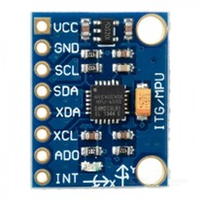
Hình 2. Cảm biến MPU6050
MAX30102 được sử dụng để theo dõi nhịp tim. Cảm biến hoạt động dựa trên nguyên lý quang học: LED đỏ và LED hồng ngoại phát ánh sáng vào vùng tiếp xúc, photodiode thu ánh sáng phản xạ, sau đó tín hiệu biến thiên được dùng để ước lượng nhịp tim. Trong hệ thống, nhịp tim đóng vai trò sinh hiệu bổ sung cho luồng cảnh báo, giúp app hiển thị trạng thái người dùng khi có sự kiện bất thường.
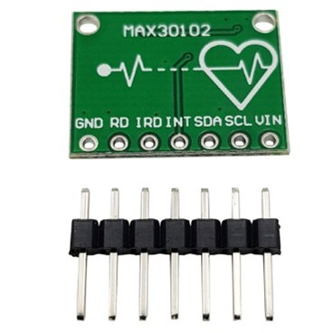
Hình 3. Cảm biến MAX30102
[TODO: bổ sung sơ đồ nối chân cảm biến vào ../images-report/sensor-wiring-diagram.png]

2.1.3. Khối nguồn
Thiết bị sử dụng pin LiPo 3.7V 2000mAh để đáp ứng yêu cầu di động. Module TP4056 đảm nhiệm sạc pin một cell LiPo, trong khi MT3608 tăng áp và ổn định nguồn cấp cho ESP32-C3, cảm biến và buzzer.
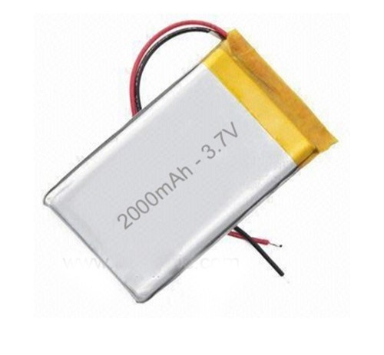
Hình 4. Pin LiPo, TP4056 và MT3608
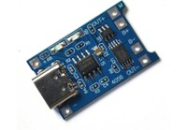
Hình 5. Module sạc TP4056
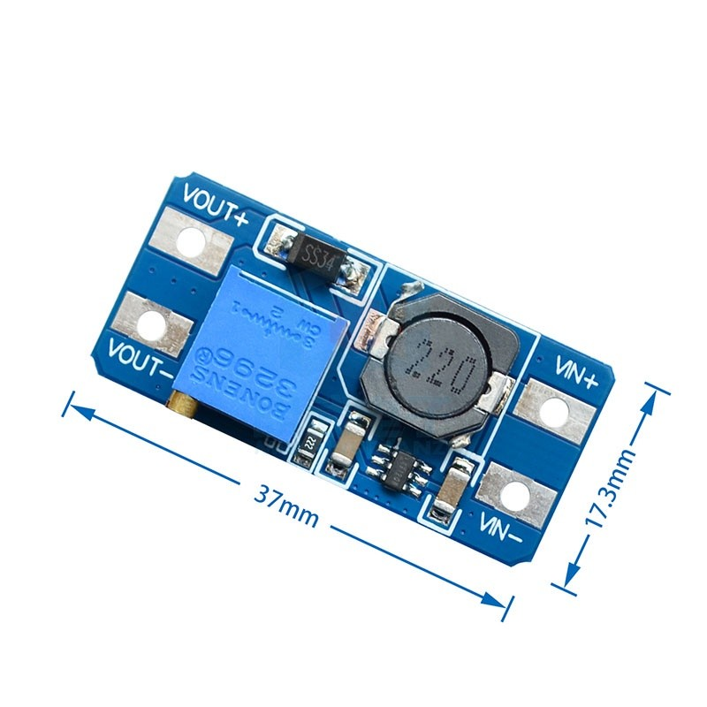
Hình 6. Module tăng áp MT3608
Luồng cấp nguồn của thiết bị:
Pin LiPo 3.7V 2000mAh
|
+--> TP4056: sạc pin
|
+--> MT3608: tăng áp/ổn định nguồn
|
+--> ESP32-C3
+--> MPU6050
+--> MAX30102
+--> Buzzer
[TODO: bổ sung sơ đồ mạch nguồn vào ../images-report/power-circuit-diagram.png]

2.1.4. Sơ đồ nguyên lý và lắp ráp thiết bị
Sơ đồ nguyên lý của thiết bị được xây dựng theo cấu hình chân trong firmware ESP32. ESP32-C3 đóng vai trò bộ điều khiển trung tâm, sử dụng bus I2C để giao tiếp đồng thời với MPU6050 và MAX30102. Trong firmware, chân GPIO4 được cấu hình làm SDA, chân GPIO5 được cấu hình làm SCL; do đó hai cảm biến được mắc song song trên cùng bus I2C, dùng chung đường dữ liệu, đường clock, nguồn và mass. MAX30102 sử dụng địa chỉ I2C 0x57, còn MPU6050 được khởi tạo bằng thư viện Adafruit MPU6050 trên bus I2C.
Đường cảnh báo tại chỗ được điều khiển qua GPIO18. Chân này xuất tín hiệu PWM để kích buzzer khi FSM xác nhận trạng thái té ngã. Firmware cũng cấu hình GPIO9 làm nút nhấn với chế độ INPUT_PULLUP, dùng để bắt đầu hoặc dừng luồng gửi dữ liệu trong quá trình thử nghiệm. Khi vẽ sơ đồ nguyên lý, nút nhấn có thể được thể hiện như một nhánh điều khiển phụ nối từ GPIO9 xuống GND.
Khối nguồn gồm pin LiPo 3.7V 2000mAh, module sạc TP4056 và module tăng áp MT3608. Pin LiPo nối vào hai chân B+ và B- của TP4056 để sạc. Đầu ra nguồn từ pin/TP4056 được đưa vào MT3608 để nâng và ổn định điện áp cấp cho ESP32-C3. Từ ESP32-C3, đường 3V3 cấp cho MPU6050 và MAX30102 để đảm bảo mức logic I2C tương thích với vi điều khiển; tất cả module phải nối chung GND. Buzzer được cấp nguồn theo mạch điều khiển phù hợp và nhận tín hiệu điều khiển từ GPIO18.
Sơ đồ kết nối phần cứng cần thể hiện các đường chính sau:
Khối kết nối | Chân/module | Chức năng
ESP32-C3 GPIO4 | SDA của MPU6050 và SDA của MAX30102 | Đường dữ liệu I2C dùng chung cho hai cảm biến
ESP32-C3 GPIO5 | SCL của MPU6050 và SCL của MAX30102 | Đường clock I2C dùng chung cho hai cảm biến
ESP32-C3 3V3 | VCC của MPU6050 và MAX30102 | Cấp nguồn logic 3.3V cho cảm biến
ESP32-C3 GND | GND của MPU6050, MAX30102, MT3608, TP4056 | Mass chung toàn mạch
ESP32-C3 GPIO18 | Chân điều khiển buzzer | Xuất PWM/cảnh báo âm thanh khi phát hiện té ngã
ESP32-C3 GPIO9 | Nút nhấn kéo xuống GND | Điều khiển bắt đầu/dừng thiết bị trong quá trình thử nghiệm
Pin LiPo 3.7V | B+, B- của TP4056 | Nguồn lưu trữ năng lượng và sạc pin
TP4056 | Đầu ra pin/nguồn vào MT3608 | Mạch sạc và bảo vệ nguồn pin
MT3608 | Đầu ra cấp cho ESP32-C3 | Tăng áp/ổn định nguồn cho thiết bị
[TODO: bổ sung sơ đồ nguyên lý chính vào ../images-report/hardware-schematic.png]
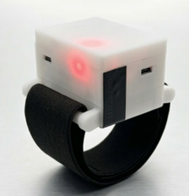
Hình 7. Hình ảnh thiết bị prototype
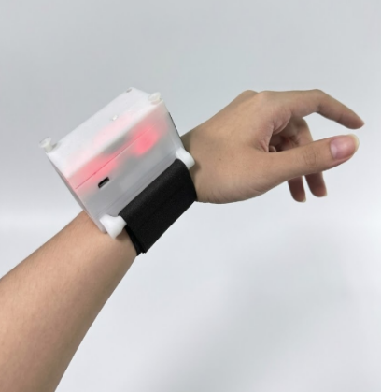
Hình 8. Thiết bị khi đeo trên tay
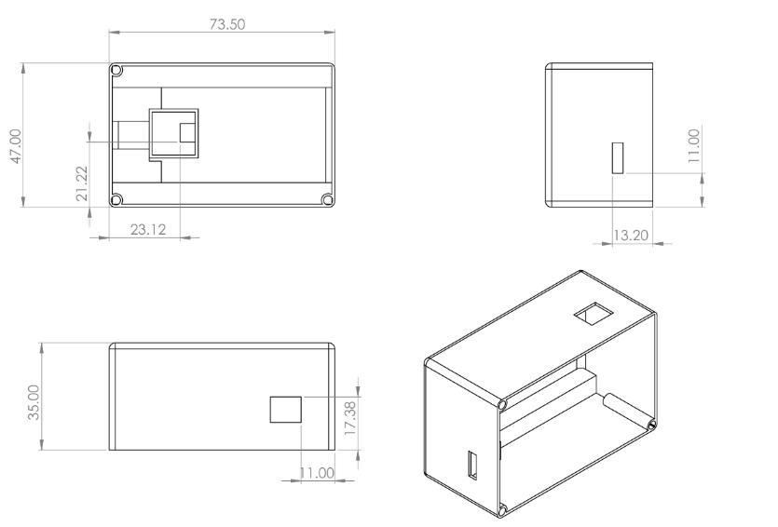
Hình 9. Thông số thiết bị
Thiết bị được bố trí theo dạng đeo cổ tay để MPU6050 thu được chuyển động cơ thể trong các kịch bản ngã và hoạt động hằng ngày. Buzzer được đặt trên thiết bị để cảnh báo ngay cả khi điện thoại chưa nhận thông báo. Khối nguồn được tách thành phần sạc và phần tăng áp nhằm đảm bảo thiết bị có thể hoạt động độc lập bằng pin.

2.1.5. FSM cảnh báo tại chỗ
FSM được triển khai trên vi điều khiển để phát hiện nhanh các dấu hiệu ngã trước khi dữ liệu được xử lý bởi mô hình AI trên server. Cách tiếp cận này giúp thiết bị có khả năng cảnh báo tại chỗ bằng buzzer, giảm phụ thuộc hoàn toàn vào kết nối mạng.
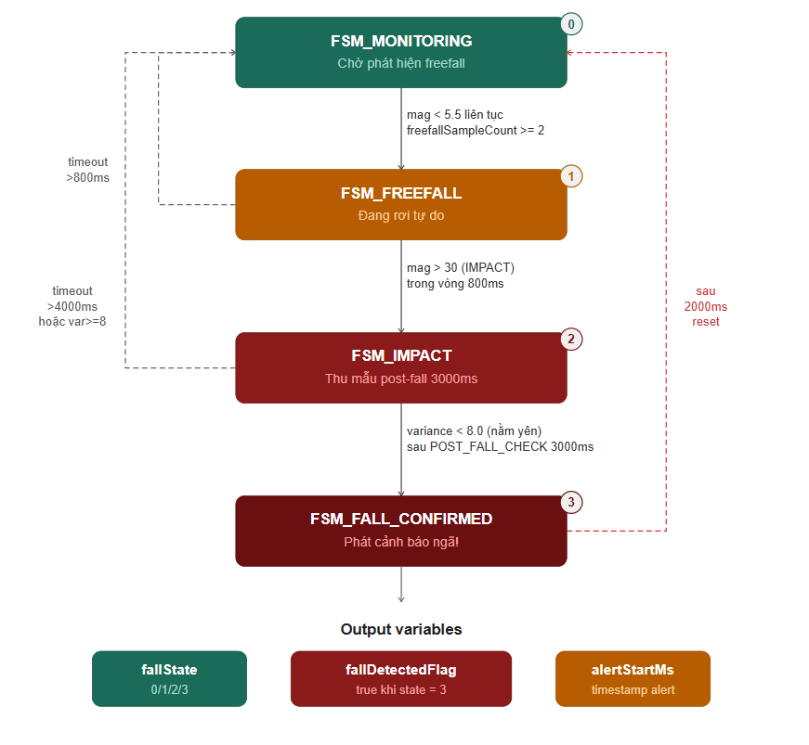
Hình 10. Flow FSM cảnh báo té ngã tại chỗ
FSM gồm bốn trạng thái chính: MONITORING, FREEFALL, IMPACT và FALL_CONFIRMED. Ở trạng thái MONITORING, hệ thống liên tục theo dõi độ lớn gia tốc. Khi gia tốc nhỏ hơn 5.5 liên tục ít nhất 2 mẫu, FSM chuyển sang FREEFALL, tương ứng với pha mất trọng lượng ngắn trong quá trình té ngã. Nếu trong vòng 800ms sau đó gia tốc vượt 30, hệ thống xác định có va chạm và chuyển sang IMPACT.
Sau khi vào trạng thái IMPACT, hệ thống chờ 3000ms rồi tính variance của tín hiệu sau va chạm. Nếu variance nhỏ hơn 8.0, người dùng được xem là đang nằm yên hoặc ít cử động, FSM chuyển sang FALL_CONFIRMED và đặt fallDetectedFlag. Từ FALL_CONFIRMED, hệ thống tự reset về MONITORING sau 2000ms và xóa fallDetectedFlag.
Các nhánh fallback được dùng để giảm báo nhầm. Nếu ở FREEFALL nhưng không có impact sau 800ms, FSM quay về MONITORING. Nếu ở IMPACT nhưng timeout quá 4000ms hoặc variance lớn hơn hoặc bằng 8.0, hệ thống xem người dùng vẫn còn cử động và quay về MONITORING mà không báo ngã. Output của FSM gồm fallState trong khoảng 0-3 và cờ fallDetectedFlag.

2.1.6. Truyền thông CoAP/HTTP
Trong chế độ triển khai, ESP32-C3 gửi dữ liệu cảm biến lên server bằng CoAP trên UDP. CoAP phù hợp với thiết bị IoT tài nguyên hạn chế vì overhead thấp hơn HTTP, gói tin ngắn hơn và phù hợp với truyền dữ liệu định kỳ từ vi điều khiển. Mỗi gói sensor batch đại diện cho một cửa sổ dữ liệu gồm thông tin gia tốc, con quay, nhịp tim, trạng thái FSM, cờ phát hiện ngã và một số đặc trưng nhanh.
HTTP vẫn được sử dụng ở các phần cần tính linh hoạt cao hơn, gồm dashboard, app Flutter, API kiểm thử, đăng ký thiết bị nhận thông báo và giao tiếp giữa server Node.js với dịch vụ ML Flask. Website dashboard nhận dữ liệu realtime thông qua Socket.IO để hiển thị trạng thái thiết bị, tín hiệu cảm biến và sự kiện cảnh báo.
[TODO: bổ sung sơ đồ giao thức vào ../images-report/coap-http-communication-flow.png]
ESP32-C3 -- CoAP/UDP sensor batch --> Node.js server
Node.js server -- HTTP /predict --> Flask ML service
Node.js server -- Socket.IO --> Website dashboard
App Flutter -- HTTP API --> Node.js server
Server/App -- Push notification --> Người dùng và người thân

2.1.7. Linh kiện và chi phí
Bảng 2. Danh sách linh kiện sử dụng trong đồ án
Linh kiện | Hình ảnh | Tham số kỹ thuật chính | Đầu vào/đầu ra | Nguyên lý hoạt động | Vai trò trong hệ thống
ESP32-C3 | [TODO: bổ sung ảnh ESP32-C3] | Vi điều khiển 32-bit RISC-V, WiFi 2.4GHz, GPIO/I2C/UART | Nhận tín hiệu I2C; gửi dữ liệu WiFi; điều khiển buzzer | Đọc cảm biến, xử lý cửa sổ, truyền dữ liệu | Bộ điều khiển trung tâm
MPU6050 |  | Gia tốc 3 trục, con quay 3 trục, I2C | Đầu vào chuyển động; đầu ra ax, ay, az, gx, gy, gz | Đo gia tốc và vận tốc góc | Nguồn dữ liệu chính cho phát hiện té ngã
MAX30102 |  | Cảm biến nhịp tim/SpO2 quang học, I2C | Đầu vào tín hiệu quang; đầu ra nhịp tim | Phân tích ánh sáng phản xạ theo nhịp mạch | Theo dõi sinh hiệu
TP4056 |  | Module sạc LiPo 1 cell, điện áp sạc 4.2V | Đầu vào 5V; đầu ra sạc pin | Điều khiển sạc pin theo dòng/áp | Sạc pin cho thiết bị
Pin LiPo 3.7V 2000mAh |  | Điện áp danh định 3.7V, dung lượng 2000mAh | Đầu ra nguồn DC | Lưu trữ năng lượng | Nguồn di động
MT3608 |  | Module tăng áp DC-DC | Đầu vào pin; đầu ra nâng áp | Chuyển mạch DC-DC | Ổn định nguồn cấp
Buzzer | 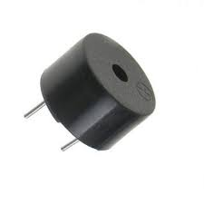 | Còi cảnh báo điều khiển GPIO/PWM | Đầu vào tín hiệu điều khiển; đầu ra âm thanh | Phát âm thanh khi có cảnh báo | Cảnh báo tại chỗ
Bảng 3. Bảng kê chi phí linh kiện
Linh kiện | Số lượng | Đơn giá | Thành tiền | Ghi chú
ESP32-C3 | 1
MPU6050 | 1
MAX30102 | 1
TP4056 | 1
Pin LiPo 3.7V 2000mAh | 1
MT3608 | 1
Buzzer | 1
Dây nối, công tắc, vỏ, phụ kiện | 1 bộ
Tổng cộng

2.2. Giải pháp AI/KHDL

2.2.1. Khảo sát dữ liệu và lý do tự thu
Nhóm khảo sát một số dataset công khai trước khi xây dựng tập dữ liệu riêng. Các dataset này có giá trị tham khảo về kịch bản té ngã và cấu trúc tín hiệu, nhưng không được dùng làm dữ liệu chính vì không đồng nhất với phần cứng, tần số lấy mẫu, vị trí đeo và cách tổ chức pipeline của hệ thống.
Bảng 4. Dataset công khai đã khảo sát
Dataset | Cảm biến/thiết bị | Nhận xét sử dụng
WEDA-FALL | Fitbit Sense | Không chọn làm dữ liệu chính do khác thiết bị đo và tần số lấy mẫu.
PIF v2 | MPU6050 | Có tính tham khảo vì dùng MPU6050, nhưng kịch bản và định dạng không hoàn toàn khớp pipeline của nhóm.
HR_IMU_falldetection_dataset | Thiết bị tự chế | Có giá trị tham khảo cho hướng kết hợp IMU và sinh hiệu, nhưng không đồng nhất phần cứng.
BandX-Activity | MPU6050 | Có thể tham khảo hoạt động thường ngày, nhưng nhóm vẫn tự thu để kiểm soát vị trí đeo và nhãn.
Từ các hạn chế trên, nhóm tự thu dữ liệu bằng chính thiết bị prototype. Cách này giúp dữ liệu huấn luyện phản ánh đúng đặc tính cảm biến, cách đeo, tần số lấy mẫu và nhiễu thực tế của hệ thống.

2.2.2. Kịch bản thu dữ liệu và gán nhãn
Dữ liệu được chia thành hai nhóm chính: hoạt động bình thường và té ngã. Nhãn 0 biểu diễn hoạt động bình thường, nhãn 1 biểu diễn té ngã.
Bảng 5. Nhóm hoạt động trong kịch bản thu dữ liệu
Nhóm dữ liệu | Hoạt động/kịch bản | Mục đích
Normal | Đi bộ, chạy chậm, gõ phím, lướt điện thoại, hoạt động sinh hoạt hằng ngày | Giúp mô hình học các chuyển động không nguy hiểm và giảm báo nhầm
Fall | Ngã ra trước, ngã ra sau, ngã khi đang di chuyển | Giúp mô hình học đặc trưng rơi tự do, va chạm và trạng thái sau va chạm
[TODO: bổ sung ảnh kịch bản thu dữ liệu vào ../images-report/data-collection-scenarios.png]

2.2.3. Tiền xử lý dữ liệu
Dữ liệu thô từ cảm biến cần được xử lý trước khi đưa vào mô hình. Pipeline tiền xử lý gồm kiểm tra file rỗng hoặc sai định dạng, loại bỏ giá trị không hợp lệ, lọc nhiễu, chia cửa sổ 100 mẫu và chuẩn hóa dữ liệu. Cửa sổ 100 mẫu tương ứng 2 giây ở tần số 50Hz, đủ để bao phủ các pha quan trọng của một cú ngã.
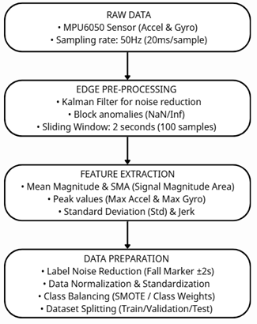
Hình 11. Quy trình tiền xử lý dữ liệu
Với dữ liệu té ngã, nhóm ưu tiên giữ các cửa sổ chứa giai đoạn rơi, va chạm và thời điểm ngay sau va chạm. Các cửa sổ nằm yên quá lâu sau ngã có thể làm nhiễu nhãn vì tín hiệu giống trạng thái ít vận động bình thường.

2.2.4. Trích xuất đặc trưng
Sau khi chia cửa sổ, nhóm trích xuất 10 nhóm đặc trưng thống kê và miền tần số trên từng trục tín hiệu. Các nhóm này được tính cho 6 trục ax, ay, az, gx, gy, gz; sau đó bổ sung đặc trưng từ độ lớn gia tốc tổng hợp SMV. Vì vậy, dù báo cáo mô tả 10 nhóm đặc trưng chính, vector đầu vào cuối cùng của mô hình có 62 chiều.
Bảng 6. Nhóm đặc trưng sử dụng cho mô hình học máy
Nhóm đặc trưng | Ý nghĩa
Variance | Độ phân tán của tín hiệu trong cửa sổ
Standard deviation | Mức biến thiên chuẩn
Mean | Giá trị trung bình
Median | Trung vị, giảm ảnh hưởng ngoại lai
Max | Giá trị cực đại
Min | Giá trị cực tiểu
Delta | Biên độ dao động giữa max và min
PSD | Công suất phổ trung bình
PSE | Entropy phổ
Skewness | Độ lệch phân phối tín hiệu
SMV skewness và SMV jerk peak | Đặc trưng bổ sung từ độ lớn gia tốc tổng hợp
Để tổng hợp ba trục gia tốc thành một đại lượng biểu diễn cường độ chuyển động, nhóm sử dụng độ lớn vector gia tốc:
$$SMV=\sqrt{a_{x}^{2}+a_{y}^{2}+a_{z}^{2}}$$
Trong đó a_x, a_y, a_z là gia tốc theo ba trục. SMV giúp mô hình nhận biết các pha có gia tốc tổng hợp tăng mạnh, thường xuất hiện khi va chạm.
SMA được dùng để mô tả mức độ hoạt động trong một cửa sổ thời gian:
$$SMA=\frac{1}{N}\sum_{i=1}^{N}{(}|a_{x}(i)|+|a_{y}(i)|+|a_{z}(i)|)$$
Giá trị SMA cao cho thấy cửa sổ có nhiều dao động hoặc chuyển động mạnh. Ngược lại, SMA thấp thường xuất hiện khi người dùng đứng yên hoặc nằm yên.
Jerk peak được dùng để bắt sự thay đổi đột ngột của độ lớn gia tốc:
$$Jerk(i)=\frac{|SMV(i)−SMV(i−1)|}{Δt}$$
Trong bài toán té ngã, jerk cao thường xuất hiện quanh thời điểm va chạm. Đặc trưng này giúp phân biệt các chuyển động sinh hoạt chậm với cú ngã có biến thiên gia tốc đột ngột.
Trước khi đưa đặc trưng vào mô hình, dữ liệu được chuẩn hóa để các chiều có thang đo tương đồng:
$$z=\frac{x−μ}{σ}$$
Trong đó x là giá trị đặc trưng ban đầu, \mu là trung bình và \sigma là độ lệch chuẩn tính trên tập huấn luyện. Việc chuẩn hóa giúp mô hình học ổn định hơn và tránh đặc trưng có thang đo lớn chi phối quá trình huấn luyện.

2.2.5. Pipeline huấn luyện LOSO
Để đánh giá khả năng tổng quát hóa theo người dùng, nhóm sử dụng Leave-One-Subject-Out (LOSO). Ở mỗi fold, toàn bộ dữ liệu của một người được giữ làm tập kiểm thử, dữ liệu của các người còn lại được dùng để huấn luyện và tối ưu siêu tham số.
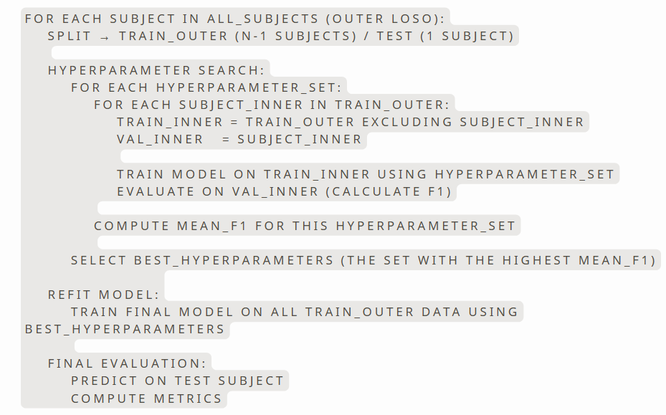
Hình 12. Pipeline huấn luyện LOSO
Quy trình huấn luyện:
Self-collected data -> preprocessing -> windowing -> feature extraction
-> LOSO split -> hyperparameter tuning -> evaluation -> deployment model
LOSO phù hợp hơn chia ngẫu nhiên theo window vì dữ liệu cảm biến có cửa sổ chồng lấn. Nếu chia ngẫu nhiên, các cửa sổ gần nhau của cùng một người có thể xuất hiện ở cả train và test, làm kết quả đánh giá lạc quan hơn thực tế. LOSO buộc mô hình kiểm thử trên người chưa xuất hiện trong tập huấn luyện, do đó phản ánh tốt hơn tình huống triển khai với người dùng mới.

2.2.6. Mô hình thử nghiệm và lựa chọn triển khai
Nhóm thử nghiệm hai hướng chính. Hướng thứ nhất huấn luyện end-to-end bằng CNN + LSTM + Multi-Head Attention trên chuỗi dữ liệu 100 mẫu. Hướng này khai thác trực tiếp quan hệ thời gian trong tín hiệu, nhưng chi phí tính toán và triển khai cao hơn. Hướng thứ hai trích xuất đặc trưng rồi huấn luyện các mô hình học máy, gồm Random Forest và Gradient Boosting.
Kết quả thực nghiệm cho thấy Gradient Boosting đạt hiệu quả tốt hơn Random Forest ở các chỉ số F1, recall, precision và AUC, đồng thời có FAR và MDR thấp hơn. Vì mục tiêu của hệ thống là giảm bỏ sót té ngã và hạn chế báo động giả, nhóm chọn Gradient Boosting làm mô hình triển khai chính.

2.2.7. Tiêu chí đánh giá
Precision cho biết trong các lần hệ thống báo té ngã, có bao nhiêu lần là đúng:
$$Precision=\frac{TP}{TP+FP}$$
Recall cho biết trong các lần té ngã thật, hệ thống phát hiện được bao nhiêu lần:
$$Recall=\frac{TP}{TP+FN}$$
F1-score cân bằng giữa precision và recall, phù hợp khi cần đánh giá tổng thể mô hình:
$$F1=2×\frac{Precision×Recall}{Precision+Recall}$$
False Alarm Rate đo tỉ lệ báo nhầm trên các trường hợp không té ngã:
$$FAR=\frac{FP}{FP+TN}$$
Miss Detection Rate đo tỉ lệ bỏ sót trên các trường hợp té ngã thật:
$$MDR=\frac{FN}{FN+TP}$$
Trong bài toán phát hiện té ngã, recall và MDR có ý nghĩa đặc biệt quan trọng vì bỏ sót té ngã có thể khiến người dùng không được hỗ trợ kịp thời. Tuy nhiên, FAR cũng cần được kiểm soát để hệ thống không gây quá nhiều cảnh báo giả.

2.3. Giải pháp phần mềm

2.3.1. Kiến trúc phần mềm
Phần mềm của hệ thống gồm Node.js server, Flask ML service, website dashboard và app Flutter. Server Node.js là trung tâm điều phối, nhận dữ liệu từ thiết bị, gọi mô hình AI, lưu lịch sử và phát cảnh báo. Flask ML service tách riêng logic suy luận để mô hình được nạp một lần và tái sử dụng cho nhiều request. Website dashboard phục vụ giám sát trong quá trình thử nghiệm, còn app Flutter phục vụ người dùng cuối và người thân.
[TODO: bổ sung kiến trúc phần mềm vào ../images-report/software-architecture.png]

2.3.2. Server và API
Server nhận sensor batch từ ESP32-C3, kiểm tra payload, cập nhật trạng thái thiết bị, gọi ML service và ghi nhận sự kiện té ngã. Khi có cảnh báo, server phát realtime event cho dashboard, gửi thông báo đến app và chờ phản hồi từ người dùng hoặc người thân.
Bảng 7. API chính của server
API | Phương thức | Vai trò
/api/sensor-batch | POST | Nhận cửa sổ dữ liệu cảm biến từ ESP32
/api/register-device | POST | Đăng ký thiết bị di động nhận cảnh báo
/api/fall-history | GET | Trả về lịch sử sự kiện té ngã
/api/device/status | GET | Trả về trạng thái kết nối và thông tin mới nhất
/api/fall-response | POST | Nhận phản hồi xác nhận/cảnh báo từ app
/api/fall-escalation | POST | Kích hoạt luồng leo thang cảnh báo
/api/comm/call | POST | Kích hoạt kịch bản gọi cứu trợ
/api/comm/sms | POST | Kích hoạt kịch bản gửi tin nhắn

2.3.3. Website dashboard
Website dashboard hiển thị dữ liệu realtime, trạng thái kết nối, nhịp tim, kết quả mô hình và lịch sử cảnh báo. Dashboard giúp nhóm quan sát trực tiếp quá trình thu dữ liệu, kiểm tra thiết bị và xác nhận luồng truyền dữ liệu trong quá trình thử nghiệm.
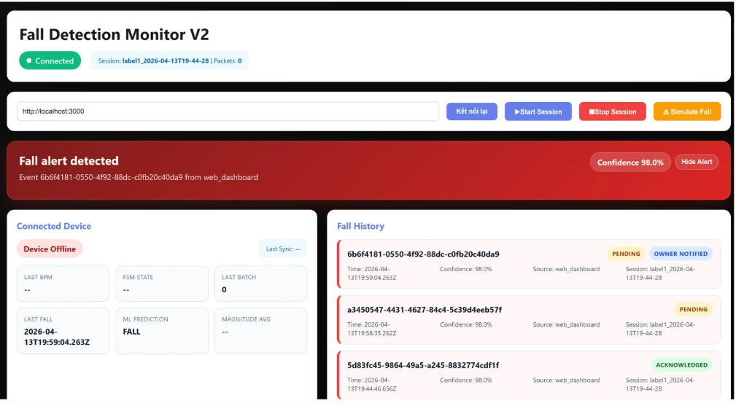
Hình 13. Website dashboard giám sát hệ thống

2.3.4. App Flutter
Ứng dụng Flutter là giao diện phản hồi khẩn cấp cho người dùng và người thân. Khi server xác nhận sự kiện té ngã, app hiển thị cảnh báo, cho phép người dùng xác nhận an toàn hoặc chuyển sang gọi cứu trợ. Người thân cũng nhận được cảnh báo để theo dõi và phản hồi khi cần.
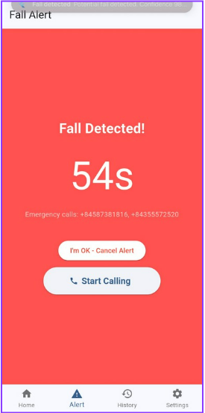
Hình 14. Màn hình cảnh báo té ngã trên app
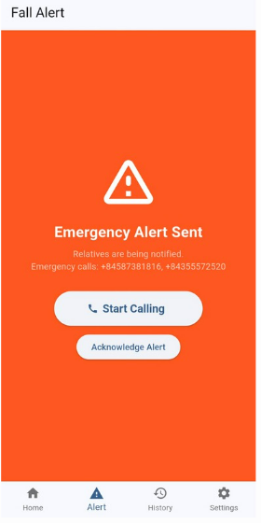
Hình 15. Màn hình cảnh báo tiếp theo trên app
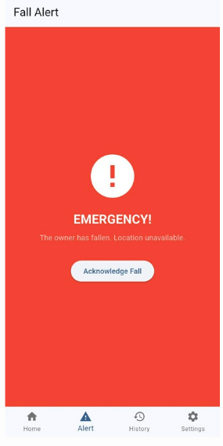
Hình 16. Người thân nhận cảnh báo
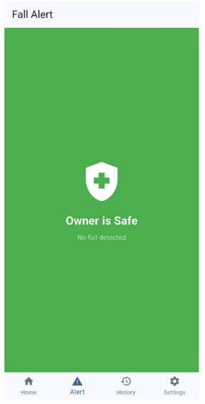
Hình 17. Trạng thái an toàn được phản hồi

2.3.5. Luồng cảnh báo end-to-end
Luồng cảnh báo end-to-end bắt đầu từ thiết bị đeo và kết thúc khi server nhận được phản hồi từ người dùng hoặc người thân:
Fall detected
|
v
Server creates fall event
|
v
App receives alert
|
+--> User confirms safe
|
+--> User/relative calls help
|
v
Server updates event status

3. KẾT QUẢ

3.1. Kết quả phần cứng và truyền thông
Bảng 8. Kết quả phần cứng và truyền thông
Hạng mục | Kết quả | Minh chứng
Lắp ráp prototype | Thiết bị đeo đã được lắp ráp với ESP32-C3, MPU6050, MAX30102, nguồn và buzzer | hinh-anh-thiet-bi.png, deo-thiet-bi.png
MPU6050 | Thu được gia tốc và con quay 3 trục ở tần số 50Hz | Dữ liệu CSV và dashboard
MAX30102 | Theo dõi nhịp tim để hiển thị sinh hiệu trên app/dashboard | Ảnh cảm biến và giao diện app
FSM + buzzer | Thiết bị có cảnh báo tại chỗ khi FSM xác nhận nguy cơ té ngã | fsm-flow.png, buzzer.jpg
CoAP/HTTP | Thiết bị gửi batch dữ liệu lên server; server phục vụ dashboard/app qua HTTP và Socket.IO | API server và dashboard
Nguồn | Thiết bị sử dụng pin LiPo, TP4056 và MT3608 để hoạt động độc lập | Ảnh linh kiện nguồn

3.2. Kết quả AI/KHDL
Bảng 9. Phân bố dữ liệu tự thu theo người tham gia
Người tham gia | Normal sessions | Fall sessions | Tổng sessions
An | 50 | 50 | 100
Cong | 52 | 60 | 112
Hao | 52 | 50 | 102
Hieu | 50 | 51 | 101
Kien | 45 | 36 | 81
Quan | 51 | 50 | 101
Tien | 52 | 50 | 102
Tổng | 352 | 347 | 699
Bảng 10. Thống kê dữ liệu sau tiền xử lý
Chỉ tiêu | Giá trị
Số người tham gia | 7
Tổng số sessions hợp lệ | 699
Normal windows | 1509
Fall windows sau tinh chỉnh nhãn | 1712
Tổng số windows | 3221
Tần số lấy mẫu | 50Hz
Kích thước cửa sổ | 100 mẫu, tương ứng 2 giây
Số kênh tín hiệu | 6
Bảng 11. Kết quả LOSO của mô hình CNN + LSTM + Multi-Head Attention
Subject | F1 | Recall | Precision | AUC-ROC | FN | FP | Threshold
An | 0.9214 | 0.8719 | 0.9769 | 0.9867 | 31 | 5 | 0.445
Cong | 0.9730 | 0.9600 | 0.9863 | 0.9949 | 12 | 4 | 0.568
Hao | 0.8935 | 0.8629 | 0.9264 | 0.9463 | 34 | 17 | 0.514
Hieu | 0.9264 | 0.9373 | 0.9157 | 0.9853 | 16 | 22 | 0.420
Kien | 0.9326 | 0.9651 | 0.9022 | 0.9761 | 6 | 18 | 0.602
Quan | 0.8602 | 0.9677 | 0.7742 | 0.9557 | 8 | 70 | 0.615
Tien | 0.9144 | 0.9514 | 0.8801 | 0.9703 | 12 | 32 | 0.701
Mean | 0.9174 | 0.9309 | 0.9088 | 0.9736 |  |  | 0.552
Bảng 12. Kết quả tổng hợp Random Forest và Hist-Gradient Boosting
Mô hình | Mean F1 | Mean Recall | Mean Precision | Mean AUC | FAR | MDR | Threshold triển khai
Random Forest | 0.9521 | 0.9598 | 0.9451 | 0.9905 | 6.16% | 4.09% | 0.5093
Hist-Gradient Boosting | 0.9694 | 0.9739 | 0.9656 | 0.9950 | 3.78% | 2.75% | 0.4742
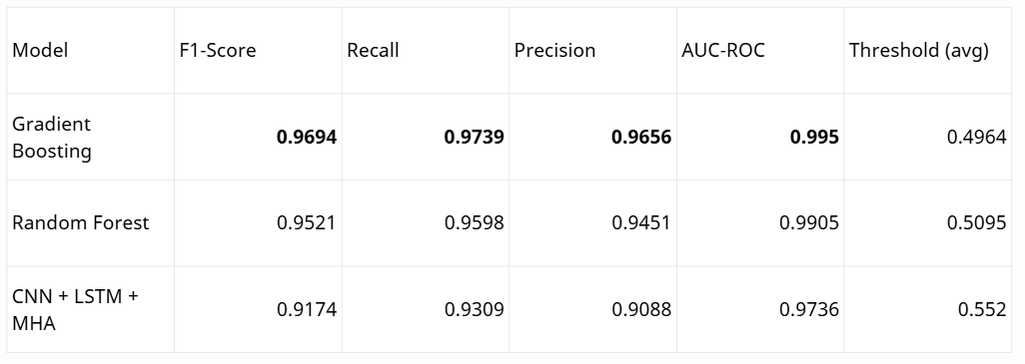
Hình 18. So sánh kết quả các mô hình
Bảng 13. Lý do chọn Gradient Boosting để triển khai
Tiêu chí | Random Forest | Hist-Gradient Boosting | Nhận xét
F1-score | 0.9521 | 0.9694 | Gradient Boosting cân bằng precision và recall tốt hơn.
Recall | 0.9598 | 0.9739 | Recall cao hơn giúp giảm nguy cơ bỏ sót té ngã.
Precision | 0.9451 | 0.9656 | Precision cao hơn giúp giảm cảnh báo nhầm.
FAR | 6.16% | 3.78% | Gradient Boosting có tỉ lệ báo nhầm thấp hơn.
MDR | 4.09% | 2.75% | Gradient Boosting có tỉ lệ bỏ sót thấp hơn.
Kết luận | Không chọn | Chọn triển khai | Phù hợp mục tiêu cảnh báo sớm và giảm báo động giả.

3.3. Curve và confusion matrix của Gradient Boosting
Phần này chỉ trình bày hình kết quả của mô hình triển khai chính là Gradient Boosting. Các mô hình LSTM-CNN-MHA và Random Forest được dùng để so sánh trong bảng, không trình bày curve hoặc confusion matrix riêng.
[TODO: bổ sung confusion matrix của Gradient Boosting vào ../images-report/gb-confusion-matrix.png]
[TODO: bổ sung ROC curve của Gradient Boosting vào ../images-report/gb-roc-curve.png]
[TODO: bổ sung Precision-Recall curve của Gradient Boosting vào ../images-report/gb-pr-curve.png]
[TODO: bổ sung feature importance của Gradient Boosting vào ../images-report/gb-feature-importance.png nếu có]

3.4. Kết quả website
Bảng 14. Kết quả website dashboard
Chức năng | Kết quả | Minh chứng
Hiển thị trạng thái thiết bị | Dashboard hiển thị trạng thái kết nối và dữ liệu mới nhất | web-monitoring.png
Hiển thị tín hiệu realtime | Biểu đồ cập nhật dữ liệu cảm biến theo thời gian | web-monitoring.png
Hiển thị lịch sử cảnh báo | Dashboard hiển thị sự kiện té ngã đã ghi nhận | web-monitoring.png
Theo dõi kết quả ML | Hiển thị trạng thái phát hiện té ngã và confidence | web-monitoring.png

Hình 19. Website dashboard

3.5. Kết quả app Flutter
Bảng 15. Kết quả app Flutter
Chức năng | Kết quả | Minh chứng
Theo dõi sinh hiệu | App hiển thị thông tin nhịp tim và trạng thái người dùng | Fall-alert-1.png
Nhận cảnh báo té ngã | App hiển thị cảnh báo khi server xác nhận sự kiện | Fall-alert-1.png, Fall-alert-2.png
Người thân nhận thông báo | App phía người thân nhận cảnh báo từ hệ thống | relative-received-alert.png
Phản hồi an toàn | Trạng thái an toàn được cập nhật sau phản hồi | relative-safe.png

Hình 20. Cảnh báo té ngã trên app

Hình 21. Cảnh báo té ngã trên app - màn hình tiếp theo

Hình 22. Người thân nhận cảnh báo

Hình 23. Người thân nhận trạng thái an toàn

3.6. Kiểm thử tích hợp hệ thống
Bảng 16. Kiểm thử end-to-end của hệ thống
Nhóm kiểm thử | Kịch bản | Chỉ tiêu đánh giá | Kết quả
Phát hiện té ngã | Người dùng thực hiện các kịch bản ngã trước, ngã sau, ngã khi đang đi | Số lần phát hiện đúng, số lần bỏ sót, recall thực tế | TODO: điền từ log kiểm thử thực tế
Báo nhầm | Người dùng đi bộ, chạy chậm, ngồi xuống, đứng lên, gõ phím, lướt điện thoại | Số lần báo nhầm, FAR thực tế | TODO: điền từ log kiểm thử thực tế
Độ trễ cảnh báo | Tính từ thời điểm thiết bị gửi dữ liệu đến khi app nhận cảnh báo | Độ trễ trung bình, độ trễ lớn nhất | TODO: điền từ log kiểm thử thực tế
Buzzer tại chỗ | Kích hoạt FSM khi phát hiện trạng thái té ngã | Buzzer phát âm thanh đúng khi có nguy cơ | TODO: bổ sung ảnh/video kiểm thử
Website dashboard | Quan sát dữ liệu realtime và lịch sử cảnh báo | Dashboard cập nhật đúng trạng thái và sự kiện | Đã có dashboard giám sát
App Flutter | Nhận cảnh báo, xác nhận an toàn hoặc gọi cứu trợ | App phản hồi được về server | Đã có màn hình cảnh báo và phản hồi

4. KẾT LUẬN
Đồ án đã xây dựng được prototype thiết bị đeo hỗ trợ phát hiện té ngã và cảnh báo nguy cơ bất thường sinh hiệu. Hệ thống phần cứng sử dụng ESP32-C3, MPU6050, MAX30102, mạch sạc, mạch nguồn và buzzer. Hệ thống phần mềm gồm server nhận dữ liệu CoAP/HTTP, dịch vụ ML, website dashboard và app Flutter phục vụ cảnh báo khẩn cấp.
Về AI/KHDL, nhóm đã tự thu dữ liệu bằng phần cứng của hệ thống, xây dựng pipeline tiền xử lý, trích xuất đặc trưng, đánh giá LOSO và thử nghiệm nhiều hướng mô hình. Kết quả cho thấy Gradient Boosting đạt hiệu quả tốt nhất trong các mô hình được so sánh, với F1-score, recall, precision và AUC cao, đồng thời FAR và MDR thấp hơn Random Forest. Vì vậy, Gradient Boosting được chọn làm mô hình triển khai chính.
Hạn chế hiện tại là tập dữ liệu vẫn còn giới hạn về số người tham gia, môi trường kiểm thử và thời gian sử dụng dài hạn. Ứng dụng Flutter, phần đóng gói thiết bị và kiểm thử thực địa cần tiếp tục hoàn thiện để đánh giá đầy đủ độ bền, thời lượng pin và độ tin cậy trong sinh hoạt tự nhiên.
Hướng phát triển tiếp theo gồm mở rộng tập dữ liệu, tối ưu năng lượng, thiết kế vỏ thiết bị hoàn chỉnh, bổ sung nhiều tình huống sinh hiệu bất thường, cải thiện thuật toán cảnh báo và triển khai hệ thống theo hướng đa thiết bị, đa người giám sát.

5. DANH MỤC TÀI LIỆU THAM KHẢO
[1] Tài liệu nghiên cứu về mô hình LSTM-CNN cho phát hiện té ngã.
[2] Tài liệu nghiên cứu về máy trạng thái hữu hạn trong phát hiện té ngã.
[3] Tài liệu nghiên cứu về truyền thông CoAP và mô hình LSTM trong hệ thống IoT.
[4] Tài liệu tổng quan về tối ưu siêu tham số cho mô hình học máy.
[5] Espressif Systems, ESP32-C3 Series Datasheet.
[6] InvenSense, MPU-6000 and MPU-6050 Product Specification.
[7] Analog Devices/Maxim Integrated, MAX30102 High-Sensitivity Pulse Oximeter and Heart-Rate Sensor Datasheet.
[8] NanJing Top Power ASIC Corp., TP4056 Lithium Battery Charger Datasheet.
[9] Aerosemi, MT3608 Step-Up Converter Datasheet.
[10] scikit-learn developers, scikit-learn User Guide.
[11] TensorFlow/Keras documentation.
[12] Flutter and Firebase documentation.
[13] RFC 7252, The Constrained Application Protocol (CoAP).

